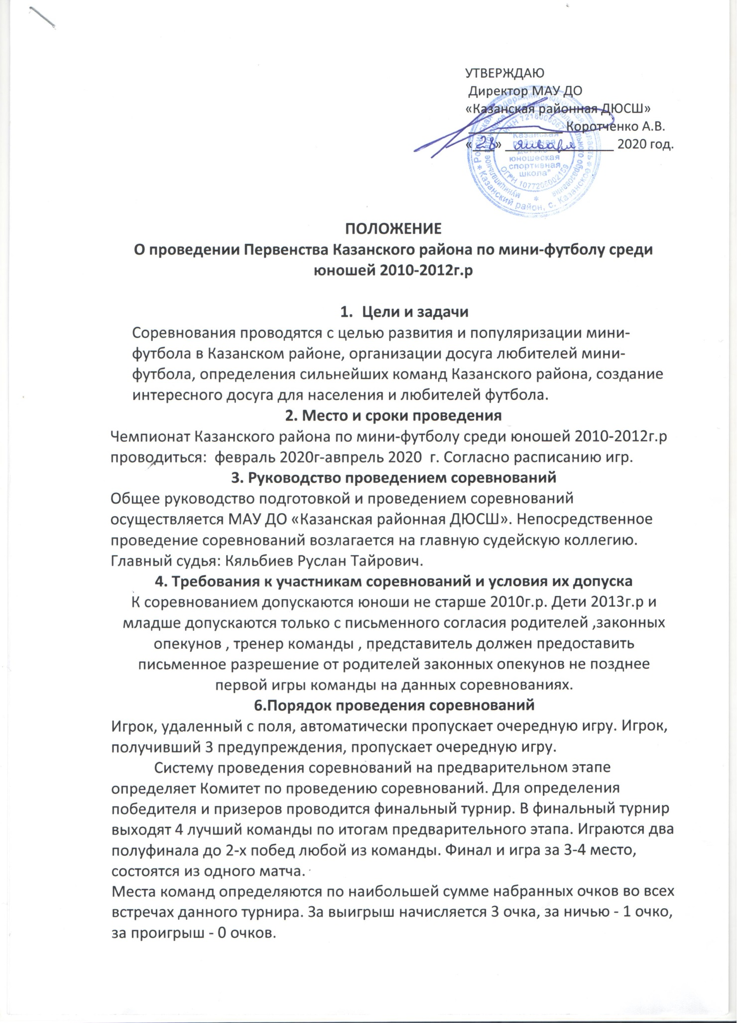

УТВЕРЖДАЮ
Директор МАУ ДО
«Казанская районная ДЮСШ»
_____________ Коротченко А.В.
«___» _______________ 2020 год.

ПОЛОЖЕНИЕ
О проведении Первенства Казанского района по мини-футболу среди юношей 2010-2012г.р

- Цели и задачи
Соревнования проводятся с целью развития и популяризации мини-футбола в Казанском районе, организации досуга любителей мини-футбола, определения сильнейших команд Казанского района, создание интересного досуга для населения и любителей футбола.
2. Место и сроки проведения
Чемпионат Казанского района по мини-футболу среди юношей 2010-2012г.р проводиться: февраль 2020г-авпрель 2020 г. Согласно расписанию игр.
3. Руководство проведением соревнований
Общее руководство подготовкой и проведением соревнований осуществляется МАУ ДО «Казанская районная ДЮСШ». Непосредственное проведение соревнований возлагается на главную судейскую коллегию.
Главный судья: Кяльбиев Руслан Тайрович.
4. Требования к участникам соревнований и условия их допуска
К соревнованием допускаются юноши не старше 2010г.р. Дети 2013г.р и младше допускаются только с письменного согласия родителей ,законных опекунов , тренер команды , представитель должен предоставить письменное разрешение от родителей законных опекунов не позднее первой игры команды на данных соревнованиях.
6.Порядок проведения соревнований
Игрок, удаленный с поля, автоматически пропускает очередную игру. Игрок, получивший 3 предупреждения, пропускает очередную игру.
Систему проведения соревнований на предварительном этапе определяет Комитет по проведению соревнований. Для определения победителя и призеров проводится финальный турнир. В финальный турнир выходят 4 лучший команды по итогам предварительного этапа. Играются два полуфинала до 2-х побед любой из команды. Финал и игра за 3-4 место, состоятся из одного матча.
Места команд определяются по наибольшей сумме набранных очков во всех встречах данного турнира. За выигрыш начисляется 3 очка, за ничью - 1 очко, за проигрыш - 0 очков.
В случае равенства очков у двух или более команд преимущество имеет команда, у которой наибольшее число побед во всех встречах. Если этот показатель равен, то преимущество имеют команды по следующим показателям:
- по результатам игр между собой (число очков, число побед, разность забитых и пропущенных мячей);
- лучшей разности забитых и пропущенных мячей во всех встречах;
- наибольшему числу забитых мячей во всех встречах;
Продолжительность матча 2 тайма по 15 минут.
7. Награждения
Команды, занявшие 1-3 места, награждаются медалями и грамотами МАУ ДО «Казанская районная ДЮСШ». Лучшие игроки Кубка: вратарь, защитник, нападающий, , лучший игрок, награждаются индивидуальными призами.
7. Заявки
Заявки подаются в день соревнований.

Данное положение является официальным вызовом на соревнования.

Заявка на участие команды ,
В Чемпионате Казанского района по мини-футболу
Образец заявки
№ п/п | Фамилия, Имя, Отчество | Число, месяц, год рождения
1
2
3
4
5
6
7
8
9
10
11
12

Представитель команды / .

